‘판교에 최첨단 VFX 스튜디오 오픈’
SKT, 글로벌 미디어 콘텐츠 제작 패러다임 선도
- 판교 제2테크노밸리에 3050㎡ 규모 미디어 콘텐츠 제작소 ‘팀(TEAM) 스튜디오’ 구축
- AI 및 유무선 통신 인프라 활용해 타 스튜디오와의 연결성 강화… 미디어 초협력 추진
- 2개 ‘LED월 스테이지’ 갖춰 시공간 제약 극복한 최적화 된 제작 환경 구현
- “국내외 여러 스튜디오와의 초연결로 새로운 콘텐츠 제작 패러다임 제시할 것”
엠바고 : 배포 즉시 보도 가능합니다.

[2022. 06. 21]

SK텔레콤(대표이사 사장 유영상, www.sktelecom.com)이 VFX(Visual Effects) 기반 미디어 콘텐츠 제작소 ‘팀(TEAM) 스튜디오’를 선보이며 콘텐츠 제작 역량 강화 및 국내외 미디어 초(超)협력 확대에 나선다고 밝혔다.

판교 제2테크노밸리에 구축된 팀 스튜디오는 3050㎡(약 930평) 규모로 U자 형태의 ‘볼륨 스테이지(길이 21M x 높이5M, with LED플로어)’와 ‘XR스테이지(길이 5M x 높이3M, with LED 플로어)’ 등 2개의 ‘LED 월(Wall) 스테이지’를 갖춰 제작 콘텐츠 특성 및 규모에 따라 최적화된 환경을 구현할 수 있다.

스튜디오 이름인 ‘TEAM’은 Tech-driven Entertainment for Asian Movement의 약자로 ‘아시아, 더 나아가 전 세계가 함께 하나가 되어 만들어가는 글로벌 콘텐츠 스튜디오’라는 의미를 담았다.

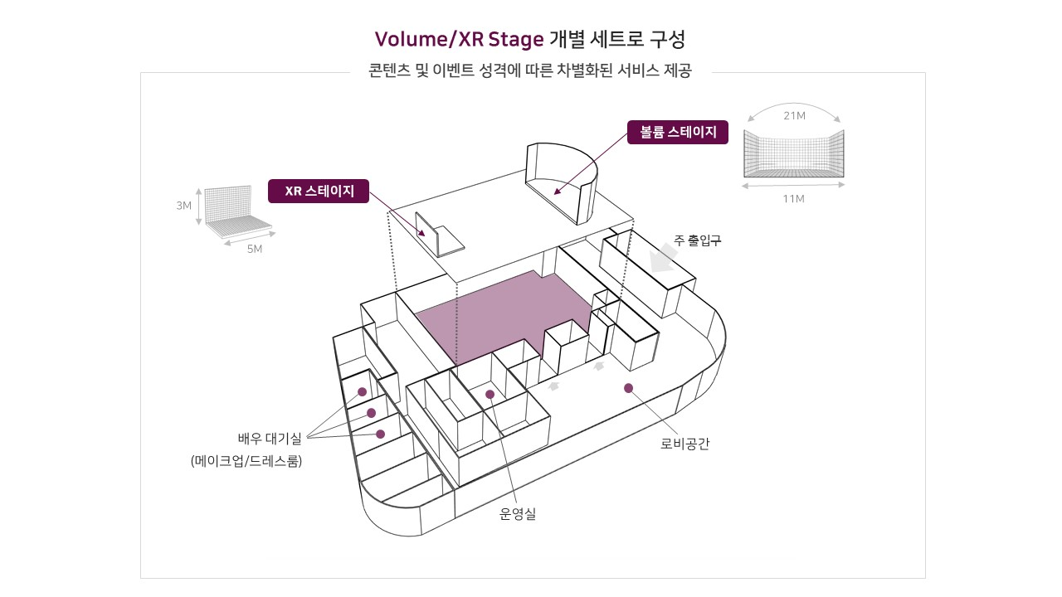
■ SKT의 AI 서비스 노하우와 안정적 통신 인프라 기반 국내외 스튜디오 ‘초연결’

SKT는 글로벌 톱(Top) 수준의 유무선 네트워크 인프라를 활용해 팀 스튜디오와 다양한 국내외 스튜디오 간의 초(超)협력을 이끌어 글로벌 콘텐츠 생태계 구축에 나설 예정이다.

오늘날 미디어 산업은 시각적으로 현실을 뛰어넘는 다양한 콘텐츠의 확산 및 이를 소비하는 고객의 기대수준 상승 등으로 팀 스튜디오와 같은 VFX 기반 버추얼 스튜디오의 역할이 중요해지고 있다.

특히 LED 월을 활용한 버추얼 프로덕션(Virtual Production) 영역은 미국 헐리우드 영화를 비롯해 전 세계 미디어 산업에서 활용 빈도가 빠르게 늘고 있으며, 국내외 다양한 기업의 투자 및 스튜디오 설립도 활발히 이루어지고 있다.

이러한 흐름 하에서 SKT는 5G ∙ AI ∙ 클라우드와 같은 ICT 인프라를 활용해 여러 콘텐츠 제작 스튜디오가 가진 리소스와 역량을 손쉽게 공유하고 협력하는 초연결이 향후 글로벌 미디어 시장의 핵심이 될 것으로 판단하고 있다.

예를 들어 원거리에 떨어진 두 곳의 스튜디오가 클라우드에 접속해 동일한 배경을 LED월에 구현하고, 각 스튜디오에 위치한 배우들도 같은 배경을 두고 실시간으로 촬영을 진행해 한 공간에서 작업한 것과 같은 결과물을 즉시 얻을 수 있다.

SKT는 다양한 스튜디오와의 초연결을 주도해 시너지를 창출하는 것을 팀 스튜디오의 핵심 가치로 삼고 이를 기반으로 한 전략을 적극 추진할 계획이다. 먼저 국내 주요 LED 월 전문 스튜디오들과 컨소시엄을 구성하고 각 스튜디오의 인프라와 리소스를 공유해 시공간 제약 없는 새로운 콘텐츠 제작 패러다임을 제시할 예정이다.

■ 2개 LED 월 스테이지 활용해 콘텐츠 현실감 극대화… 최적 제작 환경 구현

팀 스튜디오가 보유한 2개의 LED 월 스테이지는 현지 로케이션 촬영을 나서지 않아도 실제와 같은 수준의 그래픽을 실시간으로 연출할 수 있다.

지금까지 특수 효과가 필요한 콘텐츠 제작은 녹색이나 파란색 크로마키 배경에서 배우를 먼저 촬영하고 추후 필요한 배경 그래픽을 덧입히는 것이 일반적으로 후반 작업에 많은 시간과 비용이 소요되는 단점이 있었다.

하지만 LED 월을 활용하면 촬영 단계에서 현실과 같은 수준의 배경이나 환경을 즉시 구현해 배우들의 촬영 몰입도를 높이고 후반 작업에 소요되는 시간과 비용 등도 절감할 수 있다.

특히 팀 스튜디오의 LED월이 구현하는 배경 그래픽은 정지 상태에 머물지 않고 촬영하는 카메라 움직임에 따라 시야나 거리도 자연스럽게 트래킹(Tracking) 되는 것은 물론 빛의 방향이나 흐름도 조절할 수 있어 극대화 된 현실감을 제공한다.

SKT는 이러한 최고 수준의 LED 월 제작을 위해 아우토(AOTO)社의 ‘LED 스크린’과 브롬튼(Brompton)社의 ‘이미지 프로세서’ 등 각 분야 글로벌 선도 기업들과 협력을 진행했다.

2개의 LED 월 스테이지를 콘텐츠의 특성에 맞게 선택해 활용할 수 있는 것도 특징이다. 드라마, 광고, 뮤직비디오 등 엔터테인먼트 콘텐츠 제작에는 대형 LED월이 적용된 ‘볼륨 스테이지’를 활용해 실감나는 배경과 규모감 있는 연출이 가능하며, ‘XR스테이지’는 라이브 커머스와 같이 실내를 배경으로 한 콘텐츠 제작에 효과적이다.

실시간 송출을 통한 라이브 스트리밍도 가능해 웹세미나, 컨퍼런스와 같은 생방송 콘텐츠에도 활용할 수 있다.

SKT는 앞으로 ▲오래된 영상의 화질을 초고화질로 복원하는 ‘슈퍼노바(SUPERNOVA)’ ▲영상 내 자막 및 저작권 있는 음원 등을 깨끗하게 제거하는 ‘AIPP(AI Post Production)’ 등 차별화 된 AI 미디어 솔루션 역량과 팀 스튜디오의 LED 월을 결합해 콘텐츠 제작의 새로운 트렌드를 선도해 갈 계획이다.

나아가 팀 스튜디오를 그룹 내 관계사의 영상 콘텐츠 제작은 물론 외부 제작사 등 다양한 파트너사들에게도 오픈해 국내 미디어 콘텐츠 제작 수준을 한 층 끌어올릴 예정이다.

김혁 SKT 글로벌 미디어지원 담당은 “팀 스튜디오는 SKT의 유무선 · AI · 클라우드와 같은 핵심 기술을 접목해 미디어 콘텐츠 산업 발전에 기여하게 될 것”이라며, “이를 바탕으로 국내외 미디어 스튜디오와의 협력 및 산업간 연계를 강화해 글로벌 미디어 콘텐츠 제작 패러다임을 선도해 나가겠다”고 밝혔다.

※ 사진설명
사진 1 : SKT가 VFX 기반 미디어 콘텐츠 제작소 ‘팀(TEAM) 스튜디오’를 선보이며 콘텐츠 제작 역량 강화 및 미디어 협력 확대에 나선다고 밝혔다.
사진 2~5 : 팀 스튜디오에서 대형 LED 월 스테이지를 배경으로 촬영을 진행하는모습

▶ 관련문의 : SKT PR실 김동영 매니저 (02-6100-3817)
<끝>

